|  |  |  |
| --- | --- | --- |
| **СОГЛАСОВАНО:**  ________________________  ________________________  ________________________  «___» _____________ 2025 г. |  | **УТВЕРЖДАЮ:**  ________________________  ________________________  ________________________  «___» _____________ 2025 г. |

**ПРОЕКТ ПРОИЗВОДСТВА РАБОТ**

**на электромонтажные работы в рамках строительства главной понизительной станции (ГПП) по проекту строительства нового газоперерабатывающего завода в г. Жанаозен. Первый пусковой комплекс**

Версия от 03.08.2025 23:55

**30.2025-ППР-01**

|  |  |  |
| --- | --- | --- |
|  |  | **РАЗРАБОТАЛ:** |
|  | [2018](https://onlineppr.ru/?roistat=ppr-titulnik-logotip) | **ИП Шарифьянов И.Р.**  г. Пермь, ул. Красногвардейская, 2 – 115  звоните: +7-922-38-49-211  пишите: [info@onlineppr.ru](mailto:info@onlineppr.ru?subject=Заявка%20на%20ППР&amp;body=Здравствуйте!%22;%22info@onlineppr.ru)  смотрите: [onlineppr.ru](https://onlineppr.ru/?roistat=titulnik)  читайте:  [Яндекс Дзен](https://zen.yandex.ru/id/5e18e9ca6d29c100af79493f)  [ВК](https://vk.com/onlineppr)  [ОК](https://ok.ru/group/56189125460218)  [ФБ](https://www.facebook.com/onlineppr) |

2025 г.**СОДЕРЖАНИЕ**

1. Лист согласований 3

2. Пояснительная записка 4

2.1. Область применения 4

2.2. Подготовительный период 4

2.3. Технология производства работ 10

2.3.1. Общие сведения 10

2.3.2. Монтаж блочно-модульного здания 12

2.3.3. Монтаж кабельных каналов и лотков 14

2.3.4. Монтаж коробов 16

2.3.5. Герметизация кабельных проходок 17

2.3.6. Монтаж контура зазмеления 18

2.3.7. Разработка траншеи 21

2.3.8. Устройство песчанной/ щебеночной подготовки под конструкции 23

2.4. Контроль качества 24

2.5. Материально-технические ресурсы 29

2.6. Требования безопасности и охрана труда 32

2.6.1. Общие требования 32

2.7. Пожарная безопасность 34

2.8. Электробезопасность 37

2.9. Охрана окружающей среды 38

3. ССЫЛОЧНЫЕ НОРМАТИВНЫЕ ДОКУМЕНТЫ 40

4. ЛИСТ ОЗНАКОМЛЕНИЯ 43

5. ПРИЛОЖЕНИЯ 45

6. Графическая часть 48

1. Лист согласований

**ППР****на электромонтажные работы в рамках строительства главной понизительной станции (ГПП) по проекту строительства нового газоперерабатывающего завода в г. Жанаозен. Первый пусковой комплекс**

*Таблица 1*

|  |  |  |  |  |  |
| --- | --- | --- | --- | --- | --- |
| №  п/п | Наименование  организации | Должность | Ф.И.О. | Дата | Подпись |
|  |  |  |  |  |  |
|  |  |  |  |  |  |
|  |  |  |  |  |  |
|  |  |  |  |  |  |
|  |  |  |  |  |  |
|  |  |  |  |  |  |
|  |  |  |  |  |  |

**Данный ППР должен быть утвержден руководителем организации-исполнителя работ (субподрядчика), согласован с генеральной подрядной организацией, согласован со стороны Заказчика (эксплуатирующей организацией) и передан на строительную площадку до начала работ.[1] ППР должен находиться постоянно на объекте в свободном доступе.**

1. Пояснительная записка

## Область применения

Настоящий проект производства работ (далее по тексту ППР) содержит практические указания (организация работ, технология, контроль качества) на электромонтажные работы в рамках строительства главной понизительной станции (ГПП) по проекту строительства нового газоперерабатывающего завода в г. Жанаозен. Первый пусковой комплекс. В ППР приведены указания по охране труда и контролю качества работ, снижению затрат труда, совершенствования организации и повышения качества работ.

ППР предназначается для персонала организации, занятого на выполнении указанных в ППР работ: производителей работ, бригадиров, а также работников технического надзора Заказчика и инженерно-технических работников строительных и проектно-технологических организаций, связанных с производством и контролем качества работ.

ППР разработан в соответствии с законодательством Российской Федерации, с требованиями нормативных документов, указанных в разделе «3. ССЫЛОЧНЫЕ НОРМАТИВНЫЕ ДОКУМЕНТЫ» и на основе рабочей документации ТОО «ПК «Констракшн» шифр 1247-1-401-ЭП, 1247-1-401-АС.

Режим труда односменный. Продолжительность одной смены равняется 8 часам. Режим труда в принят исходя из условий оптимального темпа выполнения трудовых процессов, при рациональной организации рабочего места, четкого распределения обязанностей между рабочими бригады с учетом разделения труда, применения усовершенствованного инструмента и инвентаря.

## Подготовительный период

Перед началом строительного производства на территории действующего объекта (в том числе действующих административных, производственных и иных зданий) работодатель и руководитель (полномочный представитель руководителя) хозяйствующего субъекта, эксплуатирующего объект, должны оформить акт-допуск[2] для производства строительно-монтажных работ на территории действующего объекта строительного производства по установленной форме и наряд-допуск[3] на производство работ в местах действия опасных производственных факторов (далее соответственно - акт-допуск, наряд-допуск).

Наряд-допуск должен выдаваться на выполнение работ в зонах действия опасных производственных факторов, возникновение которых не связано с характером выполняемых работ. Наряд-допуск выдается на срок, необходимый для выполнения заданного объема работ.

Наряды-допуски на работы повышенной опасности оформляются перед началом работ в зонах действия опасных производственных, в обязательном порядке указывается характер и место работы.

Наряд-допуск выдается ответственному исполнителю работ (прорабу, мастеру, бригадиру) лицом, уполномоченным приказом руководителя организации. Перед допуском к работе ответственный исполнитель работ обязан ознакомить работников с мероприятиями по безопасному производству работ и провести целевой инструктаж с записью в наряде-допуске. При выполнении работ на территории действующей организации наряд-допуск должен быть подписан, кроме того, соответствующим должностным лицом данной организации.

Не допускается изменять комплекс мероприятий, предусмотренных нарядом-допуском и ППР, обеспечивающих безопасность работ. При возникновении в процессе работ опасных производственных факторов и вредных условий труда, не предусмотренных нарядом-допуском, по решению ответственного руководителя работ работы прекращаются, наряд-допуск аннулируется, а возобновление работ производится после выдачи нового наряда-допуска.

Ответственный производитель работ (или другое уполномоченное лицо) обязан организовать до начала проведения работ обучение безопасным методам и приемам выполнения работ, а также провести целевой инструктаж непосредственно на рабочем месте.

Работники, должны быть ознакомлены с:

* настоящим ППР;
* паспортами (инструкциями, руководствами по применению) на применяемые механизмы и оборудование;
* инструкциями по охране и безопасности труда;
* условиями труда на рабочем месте;
* основными требованиями производственной санитарии и личной гигиены;
* обязанностями и действиями при аварии, пожаре; способами применения имеющихся на участке средств тушения пожара, противоаварийной защиты и сигнализации, местами их расположения, схемами и маршрутами эвакуации в аварийной ситуации;
* основными опасными производственными факторами;
* зонами повышенной опасности, машинами, механизмами, приборами; средствами, обеспечивающими безопасность работы оборудования (предохранительные, тормозные устройства и ограждения, системы блокировки и сигнализации, знаки безопасности).

Средняя освещенность, создаваемая осветительными установками общего освещения на строительных площадках и участках работ внутри зданий, должна быть не менее нормируемой, приведенной в таблице ниже, независимо от применяемых источников света. [4].

*Таблица 2*

*Нормативные требования к освещению*

|  |  |  |  |  |  |
| --- | --- | --- | --- | --- | --- |
| **Участки строительных площадок и работ** | **Плоскость (Г - горизонтальная, В - вертикальная, Н - наклонная) на которой нормируется освещенность, высота плоскости над землей или полом, м** | **Средняя освещенность, лк** | **Коэффициент слепящей блескости, RGL - для работ вне зданий** | **Объединенный показатель дискомфорта, UGRL - для работ в помещениях** | **Примечание** |
| Погрузка, установка, подъем, разгрузка оборудования, строительных конструкций, деталей и материалов грузоподъемными кранами | Г (площадки приема и подачи оборудования, конструкций деталей и материалов) | 50 | 50 | - | Соответствует EN 12464-2 (таблица 5.3, поз.5.3.2) [1] |
|  | В-0,0 (крюк крана во всех его положениях со стороны машиниста) | 20 | - | - | - |
| Немеханизированная разгрузка и погрузка конструкций, деталей, материалов и кантовка | Г (площадки приема и подачи грузов) | 20 | 55 | - | Соответствует EN 12464-2 (таблица 5.7, поз.5.7.1) [1] |
| Земляные работы, производимые сухим способом землеройными и другими механизмами, кроме устройства траншей и планировки | В (по всей высоте забоя и по всей высоте разгрузки со стороны машиниста) | 10 | 55 | - | - |
| Устройство траншей для фундаментов, коммуникаций | Г (на уровне дна траншеи) | 20 | 55 | - | Соответствует EN 12464-2 (таблица 5.3, поз.5.3.1) [1] |
|  | В (по всей высоте траншеи) | 10 | - | - | - |
| Стационарные сварочные аппараты, механические ножницы, гибочные станки для заготовки арматуры: |  |  |  |  |  |
| а) в помещениях | Г (на рабочей поверхности) | 200 | - | 25 | - |
| б) вне зданий | Г (на рабочей поверхности) | 100 | 50 | - | - |
| Разделка низковольтных и высоковольтных кабелей, монтаж воронок и муфт, монтаж высоковольтного оборудования и схем вторичной коммуникации |  | 200 | 40 | - | - |
| а) в помещениях; | Г (на всех уровнях выполнения работ) | 200 | - | 25 | - |
| б) вне зданий | Г (на всех уровнях выполнения работ) | 100 | 45 | - | - |

Освещенность должна быть равномерной, без слепящего действия осветительных приборов и приспособлений на работающих.

Производство работ в неосвещенных местах не допускается.

Территория и участки проведения строительно-монтажных работ должны быть ограждены защитным ограждением на имеющем проемов, кроме ворот и калиток, контролируемых в течении рабочего времени и запираемых после его окончания. Высота защитного ограждения должна быть не менее 1,6м, а для участков работ не менее 1,2м.

Допуск на производственную территорию лиц, не занятых в выполнении работ, запрещается.

Опасные зоны должны быть обозначены предупреждающими знаками, которые должны быть хорошо видны как в дневное, так и в ночное время, размер опасных зон принимается согласно СНиП РК 1.03-06-2002 и приложению СНиП РК 1.03-05-2001; -разводка временных электросетей напряжением до 1000 В, используемых при электроснабжении объектов строительства, должна быть выполнена изолированными проводами и кабелями на опорах или конструкциях, рассчитанных на механическую прочность при прокладке проводов и кабелей, на высоте 3,5м - над проходами, 6,0м - над проездами, 2,5м над рабочими местами

Вокруг огражденной территории производства работ также в местах прохода людей должны быть выставлены знаки безопасности[5], размер которых должен обеспечивать их визуальное восприятие на расстояние не менее 15 м. (см. таблицу ниже).

*Таблица 3*

*Устанавливаемые знаки безопасности*

|  |  |  |  |
| --- | --- | --- | --- |
| **Код знака** | **Цветографическое изображение** | **Смысловое значение** | **Место размещения (установки) и рекомендации по применению** |
| P03 |  | Проход запрещен | У входа в опасные зоны, помещения, участки и др. |
| W06 |  | Опасно.  Возможно падение груза | Вблизи опасных зон, где используют подъемно-транспортное оборудование |
| M02 |  | Работать в защитной каске (шлеме) | На рабочих местах и участках, где требуется защита головы |

**До начала работ необходимо выполнить следующие подготовительные работы:**

* выполнить сдачу-приемку геодезической разбивочной основы для строительства;
* согласовать с Заказчиком объемы, технологическую последовательность, сроки выполнения строительно-монтажных работ и условия их совмещения;
* согласовать с Заказчиком расположение временных бытовых помещений, для нужд выполнения работ, спланировать площадки под них и установить инвентарные бытовые помещения;
* организовать связь для оперативно-диспетчерского управления производством работ;
* согласовать с Заказчиком места хранения материалов и инструментов, территорию для установки оборудования и механизмов,
* обеспечить подъезд автотранспорта;
* согласовать с Заказчиком и обеспечить места для временного подключения к электросети;
* подготовить подъездные пути к погрузочной площадке;
* определить место установки оборудования;
* подготовить площадки для разгрузки и складирования строительных материалов и конструкций. Площадка должна быть сухая, ровная и спланированная;
* произвести доставку механизмов, конструкций, материалов, инструментов и СИЗ работников. Доставка материалов и инструментов должна осуществляться в соответствии с ТУ на перевозимые материалы и инструменты. Не допускается сбрасывать груз с транспортных средств при разгрузке;
* произвести входной контроль строительных материалов и конструкций, с занесением результатов в журнал верификации закупленной продукции (учета входного контроля качества материалов и конструкций).

Рабочая документация должна быть получена в количестве и в сроки, определенные договором подряда, заключенным в соответствии с требованиями законодательства Республики Казахстан.

**Проектная и рабочая документация передается в двух экземплярах на электронном и бумажном носителях и должна быть принята к производству работ застройщиком (заказчиком) с подписью ответственного лица путем простановки штампа «К ПРОИЗВОДСТВУ РАБОТ» на каждом листе.**

**Весь персонал, занятый на объекте ознакомить с настоящим ППР под подпись.**

Работы должны выполняться в строгом соблюдении действующего законодательства Республики Казахстан, включая законодательство в отношении охраны окружающей среды, правил охраны труда, существующих экологических требований, правил безопасности труда.

## Технология производства работ

### Общие сведения

В настоящем ППР рассматриваются строительно-монтажные и электромонтажные работы в рамках строительства главной понизительной станции (ГПП) по проекту строительства нового газоперерабатывающего завода в г. Жанаозен. Первый пусковой комплекс согласно рабочей документации ТОО «ПК «Констракшн» шифр 1247-1-401-ЭП, 1247-1-401-АС.

Главная понизительная подстанция (ГПП) располагается на территории нового газоперерабатывающего завода в г. Жанаозен и питается от подстанции 220/110/10 кВ «Узень» посредствам двух одноцепных воздушных линий 110 кВ с применением жёсткой ошиновки в местах присоединения неавтоматической перемычки.

ОРУ 110 кВ ГПП запроектирована по типовой схеме 110-4Н.

Помимо ОРУ 110 кВ на территории подстанции монтируются:

- два силовых трансформатора 110/10 кВ мощностью 25 МВА каждый;

- комплектное распределительное устройство (КРУ) 10 кВ, выполненное по схеме «Две одиночные, секционированные выключателями системы шин» и расположенное в блочно-модульном здании совместно с общеподстанционным пунктом управления (ОПУ).

Для компенсации емкостного тока замыкания на землю к обеим секциям шин 10 кВ подключаются сухие дугогасящие агрегаты мощностью 160 кВА каждый. Каждый из них устанавливается в отдельное помещение БМЗ КРУ 10 кВ, совмещённого с ОПУ.

Для прокладки силовых кабелей 10 кВ предусмотрены железобетонные кабельные каналы полузаглублённого типа с кабельными конструкциями.

Для прокладки силовых кабелей 0,4 кВ и контрольных кабелей предусмотрены надземные железобетонные кабельные лотки.

Контрольные кабели прокладываются отдельно от силовых.

В местах пересечения автодорог и выходов за пределы подстанции для прокладки кабелей предусмотрены пакеты гофрированных труб в траншее.

Для достижения требуемых параметров проектом предусмотрен выносной контур заземления, располагаемый под близлежащей автостоянкой.

Система заземления цепей 0,4 кВ принята по типу - TN-С-S, с разделением цепей N и PE на щите переменного тока. Основным проводником шины PE является общий контур заземления подстанции, к которому присоединяются все токопроводящие конструкции, опорные конструкции оборудования подстанции, корпуса оборудования, внутренний контур заземления блочно-модульного здания и нейтрали силовых трансформаторов.

В качестве дополнительных проводников заземления для цепей 0,4 кВ используются PE жилы силовых кабелей (за исключением цепей, проложенных к прожекторным мачтам, где, во избежание попадания потенциала молнии в кабельные лотки и в ОПУ, PE жилы в кабелях отсутствуют, а заземление прожекторов выполняется путём присоединения к контуру заземления через заземлитель прожекторной мачты).

Для питания цепей постоянного оперативного тока и приводов выключателей в ОПУ предусмотрена установка щита постоянного тока (ЩПТ), включающего в себя секцию шин 220 В постоянного тока, аккумуляторную батарею и зарядно-выпрямительные устройства.

Комплекс строительно-монтажных работ, рассматриваемых в ППР включает в себя следующие этапы производства работ:

- монтаж блочно-модульного здания (заводского изготовления);

- монтаж трансформаторов напряжения;

- монтаж трансформаторов тока;

- монтаж выключателей;

- монтаж разъединителей;

- монтаж ограничителя перенапряжений;

- монтаж заземлителей нейтрали;

- монтаж блока опорных изоляторов;

- прокладка силовых кабелей 10кВ;

- прокладка силовых кабелей 0,4кВ;

- монтаж сталеалюминиевых проводов;

- монтаж трассы контрольных кабелей;

- монтаж КРУ 10 кВ;

- монтаж кабельных лотков;

- монтаж коробов;

- герметизация кабельных проходок;

- ошиновка жесткая;

- земляные работы в рамках заземления;

- монтаж контура заземления;

- устройство заземления из кабельной полосы;

- монтаж прожекторов;

- монтаж блока кабельных муфт;

- монтаж кабельных муфт;

- устройство кабельных вводов;

- монтаж щитов;

- монтаж ящика управления наружным светом.

В качестве средств подмащивания используются строительные подмости и кран-манипулятор с люлькой.

Производство работ по монтажу трнасформаторов на фундамент производить с помощью автомобиль крана грузоподъёмностью 70т.

Установку блоков БМЗ на фундамент производить с помощью автомобиль крана грузоподъёмностью 50т.

Для монтажа оборудования ОРУ, перемещения грузов по строительной площадке от места складирования до места установки и сборки силовых трансформаторов (навесного оборудование) примять кран-манипулятор грузоподъёмностью 12т.

### Монтаж блочно-модульного здания

Проектом предусмотрена установка блочно-модульного здания размерами 26x12x5,32 м с КРУ 10 кВ, совмещенного с ОПУ и состоящего из 26 шкафов.

Модульное здание (БМЗ) собирается из отдельных транспортных блоков в количестве 10 шт. В пределах каждого транспортного блока в заводских условиях полностью осуществлен монтаж оборудования и всех сетей здания.

После доставки модульных блоков на место монтажа их разгрузить при помощи автокрана, снять заглушки проёмов, убирать транспортные крепления и провести внешний осмотр с проверкой наличия пломб, комплектности и т. п.

По прибытии модульных блоков на место эксплуатации, до ее монтажа следует проверить комплектность поставки, состояние оборудования, арматуры, приборов и ознакомиться со всей эксплуатационной документацией.

Установку блоков БМЗ на фундамент производить поочерёдно с помощью автомобиль крана грузоподъёмностью 50т.

Установку блоков модульного здания на фундамент и стыковку между собой выполнять в соответствии с планом и инструкцией по монтажу конкретного модульного здания от предприятия-изготовителя.

Модульное здание устанавливается на ленточный ростверк столбчатого фундамента.

Последовательность монтажа блок-модулей определить на месте. Погрузочно-разгрузочные работы производить с соблюдением правил безопасности выполнения данных работ.

Перед установкой блоков БМЗ необходимо осуществить приемку фундамента, контролировать устройство опорных точек блоков в единой горизонтальной плоскости и размерность в соответствии с проектом.

До начала работ по установке БМЗ должны быть закончены следующие работы:

- работы по устройству фундаментов для модульного здания;

- монтаж кабельных лотков;

- планировка окружающей территории и сооружение подъездных дорог;

- сооружение заземляющего контура и молниезащиты;

- подводка электрической сети напряжением до 1000 В на монтажную площадку.

Прежде чем приступить к подъему модульных блоков, монтажник размечает места строповки, руководит строповкой и подает сигналы крановщику.

Способы и средства строповки должны обеспечить установку модульных блоков в проектное положение с первого раза. Строповка производится стропами с замыкающими устройствами на крюках. Неиспользуемые ветви стропа навешивают на соединительное звено. Угол между ветвями стропа не должен превышать 90°. Крюки стропа должны быть направлены от центра тяжести блок-модуля.

В момент спуска модульных блоков на фундамент, два монтажника при помощи страховочных оттяжек, закрепленных за углы, направляют модульный блок в проектное положение.

Все работы погрузочно-разгрузочные и монтажные работы выполнять в строгом соответствии с паспортом завода-изготовителя БМЗ.

К установке последующего модуля приступать только после проверки правильности положения предыдущего.

После установки на положенное место модульные блоки стягиваются между собой шпильками. Соединение модулей, трубопроводов и электрических кабелей между собой выполнять в соответствии с нанесенной маркировкой.

Крепление модулей к фундаменту – сварное. Опорные швеллера приварить к закладным металлоконструкциям стоек согласно указаниям рабочей документации. Сварку производить ручную дуговую по ГОСТ 5264-80 электродами Э42А. Высоту сварных швов принимать по минимальной толщине свариваемых деталей.

После монтажа модульных блоков следует загерметизировать швы ограждающих конструкций. На внутреннюю поверхность гофры кровельной панели на каждом последующем, присоединяемом блок-модуле, необходимо нанести силиконовый герметик и после монтажа кровельное соединение заклепать. Боковые щели между стеновыми панелями заделываются монтажной пеной, после чего закрепляются нащельники.

После установки БМЗ на фундамент необходимо:

- обеспечить с помощью болтового соединения надежный электрический контакт внешнего контура заземления непосредственно к выводам основания блока-модуля или с помощью электросварки через переходные шинки заземления, которые монтируются на заземляющих выводах;

- на месте монтажных сварных соединений рамы основания к закладным элементам фундамента (снаружи и внутри) и переходных шинок заземления основания блока-модуля к внешнему контуру заземления нанести противокоррозионное покрытие.

После завершения монтажа и подключения модульных блоков к наружным сетям должен оформляться акт приемки монтажных работ.

### Монтаж кабельных каналов и лотков

*Устройство кабельных каналов*

Согласно рабочей документации для прокладки силовых кабелей 10 кВ предусмотрены железобетонные кабельные каналы из лотков Л20.5 и плит П10.5, П15.5. серия 3.407-157 вып. 1 полузаглублённого типа с кабельными конструкциями.

Под кабельными каналами выполнить щебёночную подготовку с приливкой битумом толщиной 100мм. Торцевые участки кабельных каналов заложить кирпичом КР-р по 250х120х65 1НФ/100/2,0/25 ГОСТ 379-2012. Обратная засыпка канала производить местным грунтом слоями толщиной 0,2–0,3 м одновременно с обеих сторон с послойным уплотнением до проектного значения.

Под БМЗ для перекрытия кабельных каналов вместо железобетонных плит использовать хризотилцементные плоские прессованные листы ЛПП 1200-1570х10 мм ГОСТ 18124-2012.

Узлы и конструкции кабельных каналов выполняются по типовым конструкция серии 4.407-268.1. Стыки между плитами и лотками для защиты инженерных коммуникаций (в том числе кабельных линий) заделывают цементно-песчаным раствором марки 50.

В местах пересечения автодорог и выходов за пределы подстанции для прокладки кабелей предусмотрены пакеты гофрированных гибких двустенных труб вн.Ø107мм . Трубы проложить в траншее на подушке из песка толщиной 100 мм. Обратную засыпку траншеи выполнить местным просеянным грунтовом, не содержащим камней и строительного мусора.

*Устройство кабельных лотков*

Согласно рабочей документации для прокладки силовых кабелей 0,4 кВ и контрольных кабелей предусмотрены надземные железобетонные кабельные лотки Л 12-3Б серия 3.006.1-87 вып. 1.

Кабельные лотки наземные укладываются на железобетонные бруски Б-10, Б-5 серия 3.407-102 вып. 1 по спланированной поверхности по проекту вертикальной планировки. Грунт в основании лотков необходимо уплотнить. Под брусками грунт тщательно утрамбовать мелким щебнем (расход щебня на один брусок – 0,01м3). Торцы лотков и нестандартные участки заложить кирпичом КР-р по 250х120х65 1НФ/100/2,0/25 на цементном растворе марки 50.

Узлы и конструкции кабельных лотков выполняются по типовым конструкция серии 4.407-268.2.

*Монтаж лотков кабельного канала*

- укладку лотков выполнить автокраном, выполняя строповку за монтажные петли;

- при монтаже выверку лотков в плане следует производить, совмещая их внутренние боковые поверхности;

- укладку конструкций и заполнение швов выполнять на цементно-песчаном растворе, марки 50.

*Монтаж железобетонных плит перекрытия кабельного канала*

- монтаж производить только после завершения монтажа лотков кабельного канала и достижения раствором проектной прочности;

- плиты уложить на цементно-песчаный раствор;

- монтаж плит перекрытий разрешается производить только после приемки опорных элементов (лотков), включающей геодезическую проверку соответствия их планового и высотного положения проектному с составлением исполнительной схемы.

- перед подъемом каждой плиты необходимо проверить соответствие ее проектной марке, очистить опорные поверхности плиты от мусора, грязи, снега и наледи.

- укладку плит выполнять с соблюдением установленных проектом размеров глубины опирания их на опорные конструкции;

- замоноличивание стыков выполнить после проверки правильности установки плит, приемки сварных соединений элементов в узлах сопряжений и выполнения антикоррозионного покрытия сварных соединений и поврежденных участков покрытия закладных изделий.

*Последовательность производства работ по монтажу сборных железобетонных конструкций с применением подъемных сооружений*

Работы выполнить в следующей последовательности:

- осуществить строповку конструкции;

- прежде чем поднимать груз убедиться, что все подъемные устройства правильно подсоединены;

- проверить положения подъемных точек и центра тяжести;

- соединить подъемное средство с крюком крана;

- разблокировать поворотную платформу крана;

- медленно поднять крюк крана до натяжения троса. Убедится, что крюк крана находится в центре тяжести по продольному и вертикальному сечению. Проверить угол подъема;

- поднять конструкцию на 200-300 мм. Убедиться в надежности и правильности строповки;

- осуществить перемещение конструкции на безопасной высоте, на 500мм выше встречающихся препятствий, к месту установки;

- медленно опустить конструкцию к месту установки; Конструкции принимают двое монтажников;

- при монтаже выверку конструкций в плане следует производить, совмещая их внутренние боковые поверхности;

- выполнить заполнение швов цементно-песчаным раствором.

### Монтаж коробов

Согласно рабочей документации подвод кабелей из кабельного канала и лотков к силовому оборудованию производится в кабельных металлических коробах.

Монтаж кабельной трассы производится вручную путём сборки отдельных коробов в блоки с дальнейшей установкой на строительные конструкции. Крепление коробов между собой в блоках осуществляется болтовыми (шпилечными) соединениями.

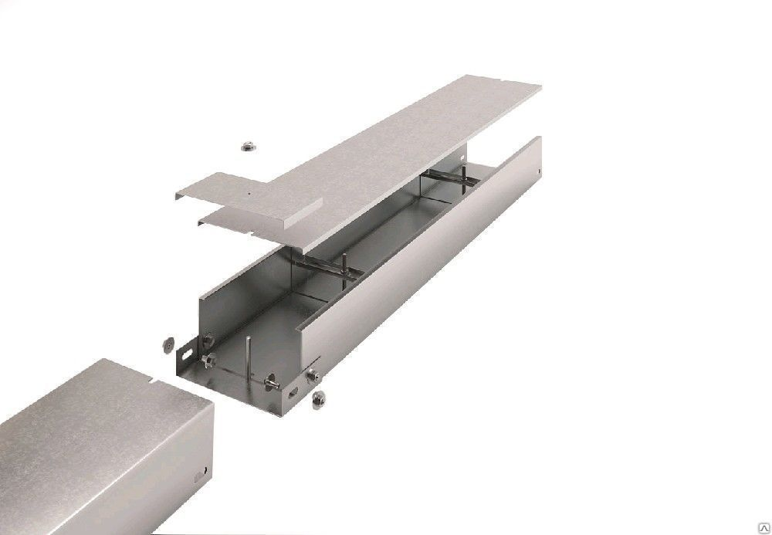

*Рисунок 6 - Короб кабельный КП-0,1/0,1-2 У1оц*

Для подгонки кабельной трассы под размер короба разрезать по месту.

Укладку коробов в местах подводки кабелей к силовым трансформаторам Т1 и Т2 выполнять на фундаментные блоки ФБС 9.4.6. Фундаментные блоки установить на щебёночную подсыпку таким образом, чтобы их верхняя поверхность оказалась на уровне верха фундамента трансформатора (+0,64 м от уровня планировки).

Для прокладки кабельных коробов до заходов в лотки предусмотрены железобетонные бруски Б5у производства ТОО «Темирбетон».

Смонтированная магистраль из коробов должна представлять собой непрерывную электрическую цепь. Расстояние между точками крепления коробов должно быть не более 3-х метров. Кроме того, короба должны быть закреплены на поворотах, подъемах, спусках, пересечениях, ответвлениях и при обходе препятствий.

Трассы кабельных коробов заземлить не менее чем в двух местах к коробам и к ближайшей магистрали контура заземления приварить сваркой внахлестку. Места сварки покрыть Цинолом на два раза.

### Герметизация кабельных проходок

В местах пересечения автодорог и выходов за пределы подстанции для прокладки кабелей предусмотрены пакеты гофрированных гибких двустенных труб вн.Ø107мм .

Все заходы кабелей в трубы загерметизировать при помощи мастики герметизирующая для кабельных проходок МГКП.

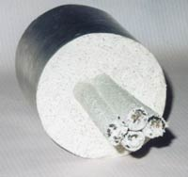

*Рисунок 6* – *Вид загерметизированной кабельной проходки*

Заделка кабельных проходок осуществляется с помощью электрогерметизаторов марки «Гермет-01», ИЭ-6602 либо аналогичных герметизаторов.

Мастика вручную кусками весом до 0,5 кг подается в приемное устройство герметизатора. В герметизаторе происходит разогрев и размягчение мастики, что обеспечивает ее адгезию к поверхности кабелей и металлической проходке. Через щелевидную насадку герметизатора мастика выдавливается в герметизируемый объем.

При малых размерах проходки ее заделка может осуществляться вручную металлическим шпателем.

Уплотнение мастики и ее заравнивание производится соответственно деревянным штапиком и металлическим шпателем.

Заделку кабельных проходок мастикой надлежит выполнять после проведения всех монтажных работ, связанных с передвижкой кабелей.

Очистить проходки от строительного мусора и проверить на соответствие требованиям проектной документации.

Кабели, подлежащие уплотнению в проходках, не должны иметь повреждений оболочек и защитных шлангов, поверхность кабелей должна быть очищена.

При заполнении мастикой кабельных проходок должны отсутствовать пустоты и просветы.

### Монтаж контура зазмеления

Заземляющее устройство (ЗУ) запроектировано с соблюдением требований к его сопротивлению. Сопротивление ЗУ в любое время года не должно превышать 0,5 Ом, напряжение на ЗУ при стекании с него тока замыкания на землю не должно превышать 5 кВ.

Учитывая большое сопротивление местного грунта и небольшую территорию, занимаемую подстанцией, добиться требуемых параметров без сооружения выносного контура заземления невозможно. Для снижения сопротивления ЗУ необходимо присоединить к нему грозотросы отходящей ВЛ, а также внешний контур заземления, располагаемый под автостоянкой. С учётом вышеизложенных мероприятий расчётное сопротивление ЗУ составляет 0,48 Ом.

Для системы заземления собственных нужд подстанции, выполненной по системе TN-С-S c разделением шинок N и PE начиная от ЩСН 0,4 кВ, контур заземления подстанции является основным проводником шины PE.

Заземляющие устройства выполняют из вертикальных электродов из оцинкованного круга В16 длиной 5 м, горизонтальных - из оцинкованного круга В16.

Контур заземления подстанции проложить на глубине 0,7 м от уровня планировки.

За пределами территории подстанции - на глубине не менее 1 м.

Все работы по подземной части заземляющего устройства выполнять одновременно со строительными работами по нулевому циклу.

Обратную засыпку траншей для горизонтальных заземлителей выполнять вручную, однородным грунтом, не содержащим щебня и строительного мусора, с послойным уплотнением.

Указания к производству земляных работ смотреть в следующем разделе настоящего ППР.

Вертикальные электроды установить в местах, указанных на чертеже.

Внешнее ограждение подстанции к контуру заземления не присоединять.

Минимально допустимое расстояние от внешнего ограждения до контура заземления – 2 м.

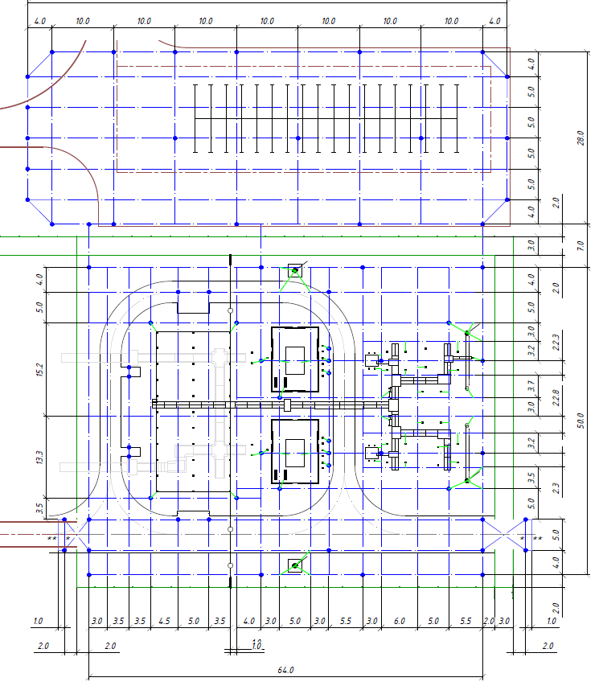

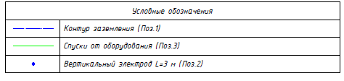

*Рисунок 6* – *План заземления*

У входов и въездов на территорию подстанции выполнить уравнивание потенциала, путём установки вертикальных заземлителей и прокладки внешних горизонтальных заземлителей. Ближний горизонтальный проводник проложить на глубине 1 м, дальний - на глубине 1,5 м.

Каждый участок внутреннего ограждения присоединить к контуру заземления подстанции не менее чем в двух местах.

Для исключения металлической связи между внутренним и внешним ограждением подстанции предусмотрены метровые кирпичные вставки.

К заземляющему устройству присоединить всё оборудование, металлоконструкции, порталы, внутренний контур заземления БМЗ, кабельные короба и проводники заземления кабельных конструкций кабельных каналов. Спуски выполнять из стальной оцинкованной полосы 4х40 мм.

Все соединения элементов заземляющего устройства, в том числе пересечения, выполнять сваркой внахлестку. При этом каждое сварное соединение должно выполняться не менее чем двумя сварными швами (с двух сторон проводника) длиной не менее 6∅ круглого проводника или не менее двойной ширины полосы.

Для защиты от коррозии сварные соединения (полностью сварной шов и на 100 мм в обе стороны от него) покрыть Цинолом на два раза.

Места входа заземлителей в грунт гидроизолировать на 150 мм ниже и на 150 мм выше поверхности земли. Гидроизоляцию выполнить при помощи тафтяных лент с пропиткой их горячим битумом.

После завершения монтажа ЗУ необходимо произвести замеры его сопротивления. В случае превышения нормированного сопротивления (0,5 Ом), необходимо обратиться к представителям авторского надзора.

*Устройство внешнего контура заземления.*

Ввод внешнего контура заземления выполняется из грунта. Места присоединения зачищаются и покрываются токопроводящей смазкой для защиты от коррозии.

Выполнить разметку трассы заземления.

Разработку грунта на участке присоединения внутреннего контура заземления к внешнему контуру выполнить механизировано экскаватором.

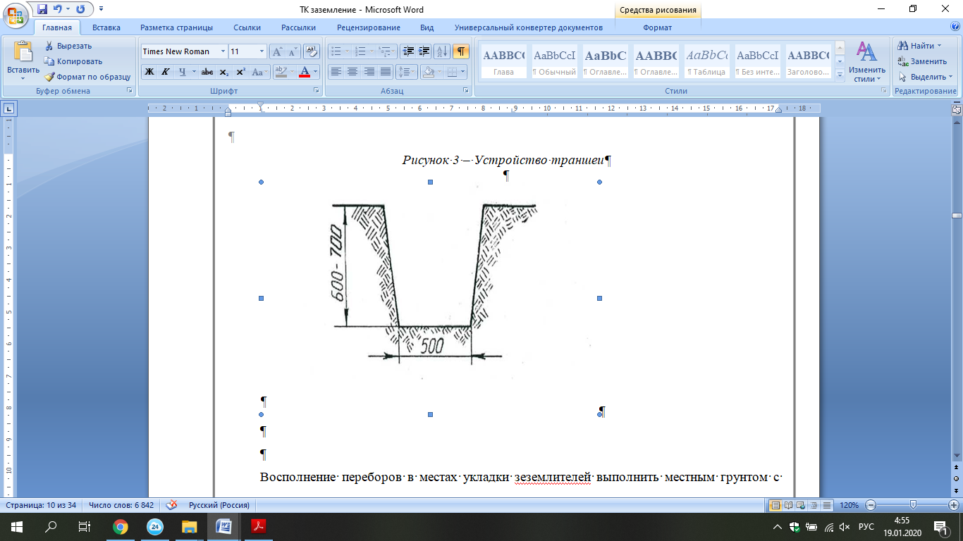

*Рисунок 4*

Восполнение переборов в местах укладки заземлителей выполнить местным грунтом с уплотнением до плотности грунта естественного сложения основания или малосжимаемым грунтом. При выполнении работ на экскаваторе опасной зоной является пространство вокруг экскаватора, равное радиусу действия стрелы плюс 5 метров.

Земляные работы выполнять в соответствии с указаниями в разделе ниже настоящего ППР..

Извлеченный из выемки грунт разместить на расстоянии не менее 0,5 м от бровки этой выемки.

Погружение вертикальных электродов выполнить механизировано с помощью ручных приспособлений.

Концы заглубленных электродов должны выступать от дна траншеи на 100-200 мм.

Горизонтальный заземлитель из полосовой стали уложить на дно траншеи на ребро.

*Проведение пуско-наладочных работ.*

Группа наладки производит испытания заземляющего устройства:

– визуальный осмотр места заземления;

– проверка схемы сети на соответствие установленным требованиям ПУЭ;

– измеряет сопротивления растеканию тока заземляющего устройства;

– измеряет переходные сопротивления соединений.

### Разработка траншеи

Производство земляных работ по разработке траншей осуществляется после выполнения геодезических разбивочных работ по выносу в натуру осей сооружений и постановки соответствующих разбивочных знаков, в случае необходимости установлены дополнительные реперы.

При обнаружении во время производства земляных работ неотмеченных на планах и схемах кабелей, трубопроводов, подземных сооружений и т. д. необходимо приостановить работы до выяснения характера обнаруженных сооружений или предметов и сообщить об этом Закзачику и эксплуатирующей организации.

При производстве работ в охранной зоне действующих коммуникаций работы выполняются по наряду-допуску.

Место работ по рытью траншей должно быть ограждено. На ограждении должны быть предупреждающие знаки и надписи, а в ночное время - сигнальное освещение.

Разработка траншеи производится одноковшовым экскаватором.

Извлеченный грунт складируется в отвалы. Отвалы грунта располагают на расстоянии не ближе 0,5 м от бровки выемки. Извлеченный грунт используется при обратной засыпке.

Разработку выемки вести с недобором по глубине 0,1-0,15 м. Зачистка выемки производится вручную.

Перед разработкой траншеи необходимо восстановить разбивку оси траншеи. При разработке траншеи одноковшовым экскаватором по оси траншеи расставляют вешки впереди по ходу машины и сзади вдоль уже вырытой траншеи.

Траншеи разрабатываются на глубину 700 и 1000 мм.

При рытье траншеи необходимо устраивать откосы различного заложения в зависимости от состава грунта при уровне грунтовых вод ниже глубины выемки согласно таблице ниже.

*Таблица 2*

*Допустимая крутизна откосов траншеи*

| **Виды грунтов** | **Крутизна откоса (отношение высоты к заложению) при глубине выемки, м, не более** |
| --- | --- |
| 1,5 |
| 1. Насыпные и неуплотненные | 1:0,67 |
| 2. Песчаные и гравийные | **1:0,5** |
| 3. Супесь | 1:0,25 |
| 4. Суглинок | 1:0 |
| 5. Глина | 1:0 |
| 6. Лессы и лессовидные | 1:0 |

Состояние откосов нужно проверять ежесменно, в случае появления трещин в грунте работы останавливают и крутизну откосов уменьшают.

Выемку защитить от попадания в них поверхностных вод с прилегающих территорий. При необходимости организовывается водоотлив из выемки с помощью мотопомпы.

Для исключения подтопления выемок, при строительстве необходимо выполнение водозащитных и технологических мероприятий:

* не допускать замачивания котлованов и траншей;

- сократить до минимума период между разработкой выемки и устройством сооружений.

Разработку выемок под инженерные сооружения выполнить экскаватором с емкостью ковша 0,5 м3.

При комплексно-механизированной разработке грунта кроме ведущей землеройной машины в комплект включаются также вспомогательные машины для транспортировки и планировки грунта.

При разработке выемок одноковшовыми экскаваторами запрещается находиться кому-либо наверху забоя в зоне призмы обрушения.

При выполнении работ на экскаваторе опасной зоной является пространство вокруг экскаватора, равное радиусу действия стрелы плюс 5 метров. Установка экскаватора к основанию откоса выемки не ближе, чем указано в таблице ниже, но не менее 1 м от внешней границы откоса выемки [6]4.

*Минимальные расстояния по горизонтали от основания откоса*

*выемки до ближайших опор машины*

*Таблица 3*

|  |  |  |  |  |
| --- | --- | --- | --- | --- |
| Глубина выемки, м | Грунт ненасыпной | | | |
| **песчаный** | **супесчаный** | **суглинистый** | **глинистый** |
| Расстояние по горизонтали от основания откоса выемки до ближайшей oпоры машины, м | | | |
| 1,0 | **1,5** | 1,25 | 1,00 | 1,00 |

Подъем (спуск) рабочих в траншеи осуществлять по приставным лестницам.

Разработка траншеи начинается с наиболее заглубленного конца трассы и ведется в направлении ее подъема. Траншеи должны быть защищены от попадания в них поверхностных вод с прилегающих территорий.

Снятие ограждений места земляных работ, засыпка траншей, уборка с места работ материалов и излишков грунта выполняются организацией, производящей земляные работы, не позднее двух суток по окончании работ.

### Устройство песчанной/ щебеночной подготовки под конструкции

К устройству подстилающего слоя приступают после приемки земляного полотна и закрепления вешками на местности границ подготовки. Уплотнение грунта основания выполнить в соответствии с указаниями проектной документации путем последовательных замкнутых проходок виброплитой по всей площади уплотняемого участка с перекрытием каждой проходки предыдущей не менее чем на 1/3.

Технологический процесс устройства подготовки включает: разгрузку, распределение и уплотнение песка/щебня.

Перед устройством подготовки под сборные железобетонные конструкции провести осмотр основания, выровненных участков перебора грунта, проверку соответствия проекту уклонов основания.

Железобетонные конструкции укладываются на подготовку из песка или щебня фракции 5-20мм согласно указаниям проектной документации.

Песок и щебень для устройства подстилающего слоя доставляют в автомобилях-самосвалах и разравнивают бульдозером. Окончательную планировку поверхности подстилающего слоя под уплотнение при необходимости производят вручную.

Уплотнение производится виброплитой. Уплотнение начинают от края к оси участка подготовки, при этом каждый след от предыдущего прохода виброплиты должен перекрываться при последующем проходе не менее чем на 1/3.

По выполненным подстилающим слоям не допускается движение автотранспорта во избежание нарушения профиля слоев и загрязнения материала.

Все последующие работы по возведению конструкций выполняют после устройства подстилающего слоя без значительного разрыва во времени.

## Контроль качества

1. **Общие требования**

Строительный контроль, осуществляемый Подрядчиком, включает проверку качества строительных материалов, изделий, конструкций и оборудования, поставленных для строительства объекта капитального строительства.[7]

Результаты входного контроля документируются в журналах входного контроля и (или) лабораторных испытаний.

Входной контроль материалов, конструкций и оборудования осуществляет ответственный производитель работ. При получении материалов, конструкций и оборудования необходимо проверить наличие полного комплекта поставки, количество мест, состояние упаковки. Убеждаются путем наружного осмотра в отсутствии повреждений. При наличии повреждений и неисправностей составляется соответствующий акт, материалы, конструкции и/или оборудование на объект не принимается.

На продукцию, признанную несоответствующей, персонал, ответственный за верификацию, должен оформить запрет [8] – материалы и конструкции на объект не принимаются.

Контроль проведения работ и соблюдение технологического режима (пооперационный контроль), оценку качества выполняемых работ осуществляет ответственный производитель работ.

Приемочный контроль осуществляется по операциям с оформлением и предъявлением на подписание актов освидетельствования скрытых работ и иных актов, а затем по объекту в целом актом приемки-сдачи.

Приемочный контроль и подписание актов скрытых работ выполняют подрядчик и заказчик (совместно).

Замечания по проектно-сметной документации и организационно-технологической документации оформляются в виде заключения для предъявления через заказчика проектной организации.

На объекте строительства должны вестись следующие журналы:

* общий журнал работ;
* журнал верификации закупленной продукции (учета входного контроля качества материалов и конструкций); [9]
* журнал сварочных работ;
* журнал авторского надзора проектной организации.

1. **Контроль качества при монтаже блочно-модульного здания**

*Таблица 4*

*Состав операций и средства контроля*

| **Этапы работ** | **Контролируемые операции** | **Контроль (метод, объем)** | **Документация** |
| --- | --- | --- | --- |
| Подготовительные работы | Проверить: |  | Паспорта (сертификаты), общий журнал работ |
| - наличие документов о качестве; | Визуальный |
| - соответствие фундаментов под блочно-модульное здание, проконтролировать устройство опорных точек блоков в единой горизонтальной плоскости и размерность в соответствии с проектом;  - монтаж кабельных лотков; | Измерительный  Визуальный |
| - сооружение заземляющего контура и молниезащиты;  - подводку электрической сети напряжением до 1000 В на монтажную площадку | Визуальный  То же |
| - наличие ориентирных рисок, определяющих проектное положение монтируемого блока. | То же |
| Монтаж модулей | Контролировать: |  | Общий журнал работ, журнал сварочных работ |
| - точность установки по вертикали и в плане;  - плотность прилегания материала заделки к граням блок-контейнеров; | Измерительный  Визуальный |
| - качество выполнения сварочных работ. | Визуальный, измерительный |
| Приемка выполненных работ | Проверить: |  | Геодезическая исполнительная схема, акт приемки выполненных работ, акт испытаний |
| - фактическое положение смонтированных объемных блоков;  - герметичность соединений и сетей в цеом; | Измерительный |
| - качество сварочных соединений. | Визуальный, измерительный |
| Контрольно-измерительный инструмент: отвес, рулетка, нивелир. | | | |
| Операционный контроль осуществляют: мастер (прораб), инженер (лаборант) - в процессе работ.  Приемочный контроль осуществляют: работники службы качества, мастер (прораб), представители технадзора заказчика. | | | |

Допустимые отклонения:

- отклонение плоскостей боковых граней от вертикали в верхнем сечении не должно превышать - 10 мм;

- отклонение плоскостей боковых граней от установочных рисок на уровне основания блок-контейнера не должно превышать 5 мм.

1. **Контроль качества при монтаже сборных железобетонных конструкций**

*Таблица 3*

*Состав операций и средства контроля*

|  |  |  |  |
| --- | --- | --- | --- |
| Этапы работ | Контролируемые операции | Контроль (метод, объем) | Документация |
| Подготовительные работы | Проверить:  - наличие документов о качестве;  - правильность разбивки осей трассы, положения конструкции;  - качество наружной гидроизоляции;  - качество основания под конструкцию. | Визуальный  Визуальный,  Измерительный  Визуальный  Визуальный,  Измерительный | Паспорта (сертификаты)  Общий журнал работ  Акты освидетельствования скрытых работ |
| Монтаж сборных железобетонных конструкций | Контролировать:  - соответствие положения сборных ж/б элементов проекту;  - качество заделки стыков раствором;  - качество выполненной гидроизоляции | Визуальный, измерительный  Визуальный  Визуальный | Общий журнал работ  Акты освидетельствования скрытых работ |
| Приемка выполненных работ | Проверить:  -фактическое положение смонтированных конструкций (отклонение от разметки, определяющей проектное положение элементов);  - качество заделки стыков;  - качество гидроизоляции | Визуальный,  измерительный  Визуальный  Визуальный | Акт освидетельствования скрытых работ |
| Контрольно-измерительный инструмент  Металлический метр, теодолит, нивелир, строительный уровень, рулетка | | | |
| Операционный контроль осуществляют:  Мастер (прораб), геодезист | | | |
| Приемочный контроль осуществляют  Работники службы качества, мастер (прораб), геодезист, представители технадзора Заказчика | | | |

1. **Контроль качества при герметизации кабельных проходок**

*Таблица 12*

*Состав операций и средства контроля*

| **Этапы работ** | **Контролируемые**  **операции** | **Контроль**  **(метод, объем)** | **Документация** |
| --- | --- | --- | --- |
| Подготовительные работы | Проверить  - наличие документов о качестве на герметизирующие материалы;  - комплектность и качество герметизирующих материалов | Визуальный  То же | Паспорта (сертификаты), общий журнал работ, акт освидетельствования (приемки) работ, общий журнал работ |
| Герметизация кабельных проходок | Контролировать;  - герметизацию кабельных проходое | Визуальный | Общий журнал |
| Приемочные работы | Проверить:  - внешний вид стыков;  - качество герметизации стыков. | Визуальный  Измерительный | Акт освидетельствования (приемки) работ, общий журнал работ |
| Контрольно-измерительный инструмент: рулетка | | | |
| Операционный контроль осуществляют: мастер (прораб), инженер (лаборант) - в процессе работ.  Приемочный контроль осуществляют: работники службы качества, мастер (прораб), представители технадзора заказчика. | | | |

Заделка считается качественной, если:

- уплотнительный слой из мастики выполнен на длину не менее 200 мм;

- отсутствуют просветы в проеме.

1. **Контроль качества при устройстве заземления**

*Таблица 13*

*Состав операций и средства контроля*

|  |  |  |  |
| --- | --- | --- | --- |
| **Этапы работ** | **Контролируемые операции** | **Контроль (метод, объем)** | **Документация** |
| Подготовительные работы | Проверить: |  | Общий журнал работ, сертификаты, паспорта, журнал входного контроля. |
| - наличие документов о качестве; | Визуальный |
| - материалы под монтаж (соответствие характеристик проектным данным, отсутствие дефектов); | Визуальный, технический осмотр |
| - состояние строительной готовности; | Визуальный, технический осмотр |
| Основные работы | Контролировать:  - способ прокладки;  - глубину заложения горизонтальных и вертикальных заземлителей; | Визуальный  Измерительный | Общий журнал работ, акт освидетельствования скрытых работ, акт об окончании монтажных работ. |
| - глубину установки горизонтальных заземлителей;  - размеры заземлителей и заземляющих проводников, проложенных в земле | То же  То же |
| - расстояние от других заземлителей;  - площадь сечения заземляющего проводника, заземляющей шины;  - монтаж наружного заземляющего устройства | То же  То же  Визуальный |
| Приемка выполненных работ | Выполнить:  - проверку соответствия проекту выполненных работ; | Технический осмотр | Акт сдачи-приемки электромонтажных работ, акт сдачи-приемки пуско-наладочных работ, акт приемки скрытых работ, общий журнал работ |
| - проведение пуско-наладочных работ | Измерительный |
| - приемку скрытых работ | Технический осмотр |
| Контрольно-измерительный инструмент: рулетка, мегаомметр, измеритель параметров безопасности электроустановок, контактомер | | | |
| Операционный контроль осуществляют: мастер (прораб). | | | |
| Приемочный контроль осуществляют: работники службы качества, мастер (прораб), представители технадзора заказчика. | | | |

1. **Контроль качества при выполнении земляных работ**

Допускается разработка выемок в два этапа: черновая - с отклонениями, приведенными в п. 1-4 таблицы ниже, и окончательная (непосредственно перед возведением конструкции) - с отклонениями, приведенными в поз. 5 той же таблицы.

*Таблица 6*

|  |  |  |
| --- | --- | --- |
| Техническое требование | Предельное отклонение | Контроль (метод и объем) |
| 1 Отклонения отметок дна выемок от проектных (кроме выемок в валунных, скальных и многолетнемерзлых грунтах) при черновой разработке: |  | Измерительный, точки измерений устанавливаются случайным образом; число измерений на принимаемый участок должно быть не менее: |
| - одноковшовыми экскаваторами, оснащенными ковшами с зубьями | Для экскаваторов с механическим приводом по видам рабочего оборудования: |  |
| обратная лопата +15 см | 10 |
|  |  |
|  |  |  |
|  |  |  |
| 2 Отклонения отметок дна выемок при окончательной разработке или после доработки недоборов и восполнения переборов | ±5 см | Измерительный, в местах изменения отметок, поворотов и примыканий траншей, расположения колодцев, но не реже чем через 50 м и не менее 10 измерений на принимаемый участок |
| 3 Вид и характеристики вскрытого грунта естественных оснований под земляные сооружения | Должны соответствовать проекту. Не допускается размыв, размягчение, разрыхление или промерзание верхнего слоя грунта основания толщиной более 3 см | Технический осмотр всей поверхности основания |
| 4 Отклонения уклона спланированной поверхности от проектного, кроме орошаемых земель | Не должны превышать ±0,001 при отсутствии замкнутых понижений |  |
| 5 Отклонения отметок спланированной поверхности от проектных, кроме орошаемых земель: | Не должны превышать: |  |
| а) в нескальных грунтах | ±5 см | Визуальный (наблюдения за стоком атмосферных осадков) или измерительный, по сетке 50×50 м |
|  |  |  |

*Не допускается:*

* размыв, размягчение, разрыхление или промерзание верхнего слоя грунта основания толщиной более 3 см.

*Таблица 7*

*Состав операций и средства контроля*

|  |  |  |  |
| --- | --- | --- | --- |
| **Этапы работ** | **Контролируемые операции** | **Контроль (метод, объем)** | **Документация** |
| Подготовительные работы | Проверить: |  | Общий журнал работ |
| - разбивку осей сооружения и границ выемки | Измерительный |
| Механизированная и ручная разработка грунта | Контролировать: |  | Общий журнал работ, акт освидетельствования скрытых работ |
| - отклонение отметок дна выемки от проектных; | Измерительный, точки измерения устанавливаются случайным образом: на принимаемый участок 10-20 измерений |
| - вид и характеристики вскрытого грунта естественных оснований; | Технический осмотр всей поверхности основания |
| - размер выемки в плане; | Измерительный |
| - расстояние отвала грунта от бровки выемки | То же |
| - крутизну откосов. | То же |
| Приемка выполненных работ | Проверить: |  | Акт освидетельствования скрытых работ |
| - геометрические размеры выемки; | Измерительный |
| - отметки и уклоны дна выемки; | То же |
| - крутизну откосов выемки; | -»- |
| - качество грунтов основания (при необходимости) | Технический осмотр всей поверхности основания |
| Контрольно-измерительный инструмент: тахеометр, рулетка, шаблон. | | | |
| Операционный контроль осуществляют: мастер (прораб), геодезист - в процессе работ. | | | |
| Приемочный контроль осуществляют: работники службы качества, мастер (прораб), геодезист, представители технадзора Заказчика. | | | |

## Материально-технические ресурсы

В нижеследующей таблице приведены основные средства механизации, инструмент, инвентарь и приспособления.

**Указанные в таблице марки механизмов и агрегатов могут быть заменены на аналогичные по техническим характеристикам и позволяющие выполнить работы с соблюдением охраны труда (требований безопасного проведения работ).** Количество средств индивидуальной защиты и инструмента и приспособлений уточняется по фактическому количеству задействованных на объекте работников.

*Таблица 8*

|  |  |  |
| --- | --- | --- |
| **Наименование** | **Марка, краткая характеристика, нормативный документ** | **Кол-во, шт.** |
| Автокран | г/п 70т | 1 |
| Автокран | **г/п 50 т** | 1 |
| Кран-манипулятор | г/п 12 т | 1 |
| Экскаватор-погрузчик | JCB 3CX | 1 |
| Трамбовка (виброплита) | GROST VH 80C | 2 |
| Ручная трамбовка | - | 2 |
| Электрогерметизатор | ГЕРМЕТ-01 | 1 |
| Перфоратор | Makita | 2 |
| УШМ с отрезными дисками по металлу | **MAKITA GA5021C** | 2 |
| Шуруповерт | BOSCH | 1 |
| Лопата совковая | ГОСТ 19596-87 | 4 |
| Лопата штыковая | ГОСТ 19596-87 | 4 |
| Лом строительный | - | 2 |
| Ножницы для резки металла | - | 2 |
| Шнур разбивочный | 50м | 4 |
| Набор слесарных инструментов | Matrix | 1 |
| Ключи гаечные | ГОСТ 2839-80 Е* (СТ СЭВ 1285-78)  В комплекте | 2 |
| Щетка стальная | ТУ 494-01-104-76 Масса 0,26 кг | 4 |
| Зубило слесарное | 20×60° ГОСТ 7211-86 Е 1 Масса 0,57 кг | 4 |
| Самовсасывающий центробежный насос | ГНОМ 10-10 | 2 |
| Тачка строительная | - | 2 |
| Рейка контрольная | - | 2 |
| Строительный уровень | KAPRO 2м. | 2 |
| Щетка стальная | ТУ 494-01-104-76 Масса 0,26 кг | 4 |
| Рулетка металлическая | Matrix | 4 |
| Лазерный нивелир | GLL 3-80 Professional | 1 |
| Теодолит лазерный | HILTI, ГОСТ 10529-96 | 1 |
| Удлинитель | 30 м. | 2 |
| Емкость для технической воды | Tarbo | 1 |
| Ведро | 10 л. | 2 |
| Средства индивидуальной защиты (исходя из количества работающих) | | |
| Костюм для защиты от общих производственных загрязнений и механических воздействий | ГОСТ 12.4.280-2014 | 10 |
| Страховочная привязь | ГОСТ Р EH 361-2008 | 2 |
| Маска сварщика | ГОСТ 12.4.254-2013 | 2 |
| Краги | ГОСТ ТР ТС 019/2011 | 4 |
| Костюм сварщика | ГОСТ 12.4.250-2019 | 4 |
| Защитная каска | ГОСТ EN 397-2020 | 10 |
| Защитные очки | ГОСТ 12.4.001-80 | 10 |
| Рукавицы | ГОСТ 12.4.010-75 | 10 пар |
| Перчатки | ГОСТ 28846-90 | 10 пар |
| Ботинки | ГОСТ 28507-99 | 10 пар |
| Средства коллективной защиты | | |
| Пожарный щит в составе:  - Огнетушители типа ОП-5 - 2 шт.  - Ведра пожарные- 2 шт.  - Лопаты - 4 шт.  - Войлок - 2 полотна. | Постановление Правительства РФ от 16 сентября 2020 г. № 1479 "Об утверждении Правил противопожарного режима в Российской Федерации" | 1 |
| Аптечка с набором средств медицинского назначения | Приказ Минздравсоцразвития России от 15.12.2020 N 1331н "Об утверждении требований к комплектации изделиями медицинского назначения аптечек для оказания первой помощи работникам" | 1 |
| Комплект знаков безопасности | ГОСТ 12.4.026-2015 | см. граф. часть |

**В зависимости от объемов работ количество рабочих может быть увеличено или уменьшено. При изменении количества работающих, учесть (пересчитать) средства индивидуальной и коллективной защиты, а также инвентарь указанные в таблице выше.**

Замена строительных материалов и изменение проектных решений допускается по согласованию с проектной организацией и с Заказчиком, с выдачей последним чертежей с изменениями с простановкой штампа «К ПРОИЗВОДСТВУ РАБОТ» на каждом листе.

## Требования безопасности и охрана труда

1. Общие требования

К работам допускаются лица не моложе 18 лет, имеющие удостоверение о профессиональном образовании, прошедшие инструктаж и проверку знаний требований охраны труда и не имеющие медицинских противопоказаний к данным работам.

Специалисты и руководители работ, участвующие в производстве работ, должны пройти проверку знаний в области промышленной безопасности и охраны труда в соответствии с действующим положением о порядке подготовки и аттестации работников, осуществляющих деятельность в области промышленной безопасности и требованиями настоящего ППР.

При обнаружении каких-либо неисправностей в защитных средствах или плохого самочувствия работника, работа должна быть немедленно прекращена, а работник выведен из опасной зоны.

Перед началом работ, ответственному руководителю работ необходимо провести инструктаж по охране труда и пожарной безопасности.

Перед началом работы ответственный производитель работ обязан проверить:

* соответствие рабочих мест руководимой им бригады требованиям безопасности и немедленно устранить обнаруженные нарушения. Если нарушения не могут быть устранены силами бригады или угрожают здоровью, или жизни работающих, он должен доложить об этом руководителю и не приступать к работе;
* наличие и исправность средств индивидуальной защиты и средств пожаротушения;
* проверить исправность оборудования, приспособлений и инструмента, ограждений, сигнализации.
* исправность контура заземления оборудования;
* проверить наличие и исправность первичных средств пожаротушения на рабочем месте.

Перед началом работы ответственный производитель работ должен проверить наличие документации:

* акта-допуска;
* наряда-допуска;
* акта проверки соответствия оборудования нормам и правилам;
* журналов производства работ;
* журнала верификации закупленной продукции (учета входного контроля качества материалов и конструкций);[10]
* журнала авторского надзора проектной организации;
* паспортов и сертификатов на материалы;
* инструкций по охране труда, промышленной безопасности и противопожарной безопасности.

Во время проведения работ ответственный руководитель работ:

* контролирует соответствие применяемого оборудования установленным нормам и правилам эксплуатации;
* контролирует порядок ежедневного допуска к производству работ и осмотра места работ по их окончанию;
* контролирует соблюдение требований к организации рабочей зоны;
* постоянно в процессе работы обучает членов бригады безопасным приемам труда, контролировать правильность их выполнения, обеспечивать трудовую дисциплину среди членов бригады и соблюдение ими правил внутреннего трудового распорядка и немедленно устранять нарушения охраны труда членами бригады;
* следит за чистотой рабочих мест, ограждением опасных мест и соблюдением необходимых габаритов при размещении механизмов;
* не допускает нахождения в опасных зонах членов бригады или посторонних лиц. Не допускает до работы лиц с признаками заболевания или в нетрезвом состоянии, удалять их с территории объекта, с составлением соответствующего акта.

Во время перерывов в работе технологические приспособления, инструмент, материалы и другие мелкие предметы, находящиеся на рабочем месте, должны быть закрыты и убраны.

В зависимости от конкретных условий работ работники должны быть обеспечены следующими средствами индивидуальной защиты (далее по тексту – СИЗ):

* специальной одеждой - в зависимости от воздействующих вредных производственных факторов;
* касками - для защиты головы от травм, вызванных падающими предметами или ударами о предметы и конструкции, для защиты верхней части головы от поражения переменным электрическим током напряжением до 440В;
* очками защитными, защитными экранами - для защиты от пыли, летящих частиц, яркого света или излучения;
* защитными перчатками или рукавицами и другими средствами - для защиты рук;
* специальной обувью соответствующего типа (с металлическим подноском) - при работах с опасностью получения травм ног;
* средствами защиты органов дыхания;
* средствами защиты слуха.

Выдача работникам и сдача ими СИЗ должны фиксироваться в личной карточке учета выдачи СИЗ работника.

Работники не допускаются к выполнению работ без выданных им в установленном порядке СИЗ, а также с неисправными, не отремонтированными и загрязненными СИЗ.

## Пожарная безопасность

Пожарная безопасность на объекте в местах производства работ должна обеспечиваться в соответствии с Постановлением Правительства Российской Федерации от 16 сентября 2020 г. № 1479 "Правила противопожарного режима в Российской Федерации".

При обеспечении пожарной безопасности решаются четыре задачи:

* предотвращение пожаров и загораний;
* локализация возникших пожаров;
* защита людей и материальных ценностей;
* тушение пожаров.

Предотвращение образования источников зажигания достигается следующими мероприятиями:

* соответствующие исполнение, применение и режим эксплуатации машин и механизмов;
* ликвидация условий для самовозгорания;
* регламентация допустимой температуры и энергии искрового разряда и др.

Пожарная защита реализуется следующими мероприятиями:

* ограничение количества горючих веществ;
* ограничение распространения пожара;
* применение средств пожаротушения;

Ответственность по обеспечению мер пожарной безопасности и соблюдение промышленной безопасности и охраны труда при проведении работ возлагается на руководителя организации. Приказом назначается ответственный за пожарную безопасность.

Все работники должны пройти обучение мерам пожарной безопасности. Основным видом обучения работников мерам пожарной безопасности являются противопожарный инструктаж (вводный, первичный на рабочем месте, повторный, целевой) и изучение минимума пожарно-технических знаний (далее по тексту-ПТМ)

Территория объекта должна содержаться в чистоте.

Горючесмазочные материалы на объекте хранить запрещается.

Все работающие на объекте должны быть проинструктированы по способам вызова пожарной охраны и обращения со средствами пожаротушения.

Зона производства работ должна быть оборудована средствами пожаротушения согласно Постановлению Правительства РФ от 16.09.2020 N 1479 «Правила противопожарного режима в Российской Федерации». Рабочие места, опасные во взрыво- или пожарном отношении, должны быть укомплектованы первичными средствами пожаротушения и средствами контроля и оперативного оповещения об угрожающей опасности. Противопожарное оборудование должно содержаться в исправном работоспособном состоянии. Проходы к противопожарному оборудованию должны быть всегда свободны и обозначены соответствующими знаками.

Инженерно-технические работники и рабочие должны знать правила ведения огневых работ, а также они должны знать, где располагаются:

* особо пожароопасные участки, места для курения;
* пожарная сигнализация и телефоны пожарной части;
* средства тушения пожара и правила пользования ими;
* места хранения отходов, ветоши и мусора.

К первичным средствам пожаротушения относятся все виды переносных и передвижных огнетушителей, оборудование пожарных кранов, ящики с порошковыми составами (песок, перлит и т.д.), а также огнестойкие ткани (асбестовое полотно, кошма, войлок и т.д.), пожарный щит. Для размещения первичных средств пожаротушения образуют инвентарный пожарный щит.

При производстве работ использовать порошковые огнетушители (ОП-5).

Порошковые огнетушители (см. рисунок ниже) предназначены для тушения возгорания твердых, жидких и газообразных веществ, а также электроустановок, находящихся под напряжением до 1000 В.

Для приведения их в действие нужно выдернуть клин или чеку, нажать на рычаг, направить струю порошка на огонь.

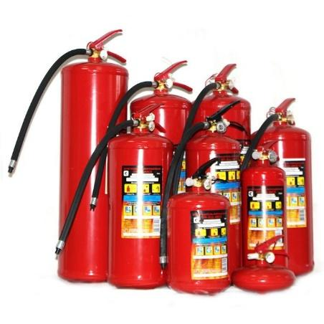

*Рисунок 11*

Противопожарное оборудование (см. рисунок ниже) должно содержаться в исправном, работоспособном состоянии. Проходы к противопожарному оборудованию должны быть всегда свободны и обозначены соответствующими знаками.

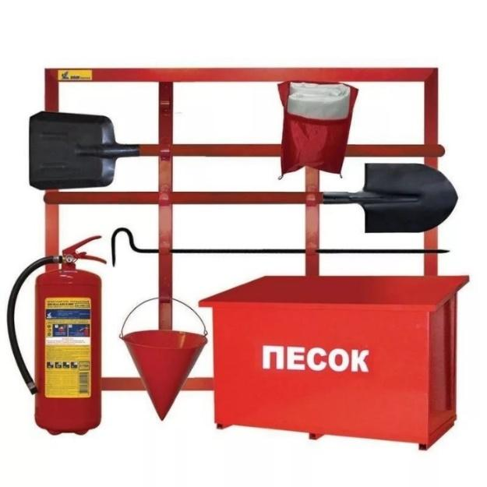

*Рисунок 12*

Средства пожаротушения окрасить в соответствии с требованиями ГОСТ 12.4.026-2015 «Цвета сигнальные, знаки безопасности и разметка сигнальная».

Все работники должны знать и выполнять инструкции по пожарной безопасности на рабочем месте, уметь пользоваться первичными средствами пожаротушения.

Подъезды к объекту и проезды должны быть свободны от машин, механизмов, материалов, конструкций и т.п. для обеспечения беспрепятственного проезда пожарного автотранспорта.

Не разрешается накапливать на рабочих местах горючие вещества, их следует хранить в закрытых металлических контейнерах в безопасном месте.

В целях пожарной безопасности на объекте выполнять следующие требования:

* курить только в специально отведенных местах, обеспеченных средствами пожаротушения;
* горючие строительные отходы убирать ежедневно после работы с мест и непосредственно объекта в специально отведенные места на расстоянии не ближе 50 м от зданий и складов;
* не загромождать проходы и доступы к пожарному инвентарю;
* не сжигать мусор и отходы.

На объекте необходимо иметь телефонную связь для вызова пожарной команды.

## Электробезопасность

Работы, связанные с присоединением (отсоединением) проводов и кабелей, ремонтом, наладкой и профилактикой электроустановок, в зоне ответственности заказчика должны выполняться электротехническим персоналом заказчика. Электросеть следует всегда держать в исправном состоянии. После работы необходимо выключить электрорубильники всех установок и рабочего освещения, оставляя только дежурное освещение.

Присоединение электрооборудования к электросети при помощи штепсельных соединений разрешается выполнять персоналу, допущенному к работе с ним. Штепсельные соединения должны удовлетворять требованиям электробезопасности.

Лица, допускаемые к работе с переносными, передвижными электроприемниками должны иметь не ниже II квалификационной группы по электробезопасности[11].

Разводка временных электросетей (удлинителей, переносок на треногах) напряжением до 1000 В, используемых при электроснабжении объектов строительства, должна быть выполнена изолированными проводами или кабелями на опорах или конструкциях, рассчитанных на механическую прочность при прокладке по ним проводов и кабелей, на высоте над уровнем земли, настила не менее, м:

* 2,5 м. – над рабочими местами
* 3,5 м. – над проходами;
* 6,0 м. над проездами.

Электропроводки временного электроснабжения должны быть выполнены изолированным проводом.

В местах, где возможно повреждение кабеля, последний защитить трубами, металлические трубы занулить.

Все электропусковые устройства должны быть размещены так, чтобы исключалась возможность пуска машин, механизмов и оборудования посторонними лицами. Запрещается включение нескольких токоприемников одним пусковым устройством. Распределительные щиты и рубильники должны быть идентифицированы, иметь запирающие устройства, защитное заземление, знаки безопасности.

Присоединение к электрической сети передвижных электроустановок, ручных электрических машин и переносных электрических светильников при помощи штепсельных соединений, удовлетворяющих требованиям электробезопасности, разрешается выполнять персоналу, допущенному к работе с ними. Установку предохранителей, а также электрических ламп выполнять электромонтерам с применением средств индивидуальной защиты.

Подключение вспомогательного оборудования (трансформаторов, преобразователей частоты, устройств защитного отключения и т. п.) к электрической сети и отсоединение его от сети должен выполнять электрический персонал, эксплуатирующий эту сеть и имеющий группу по электробезопасности не ниже III.

## Охрана окружающей среды

К мероприятиям по охране окружающей среды, предусмотренным проектом, относятся:

* удаление строительного мусора только в таре;
* запрет сжигания отходов, остатков материалов и др. строительного мусора;
* соблюдение технических требований при транспортировке, хранении и применении строительных материалов;
* запрет организации заправки строительной техники;
* сохранение и рациональное отношение к почвенно-растительному покрову прилегающей к территории объекта;
* запрет организации свалок под отходы строительного производства и слив загрязнений на объекте;
* соблюдение дополнительных требований местных органов охраны природы.

Для уменьшения загрязнения атмосферного воздуха предусмотреть следующие  
мероприятия:

* проведение систематических текущих осмотров используемой техники для сокращения выбросов загрязняющих веществ двигателями внутреннего сгорания и регулирование системы топливоподачи для обеспечения оптимального выхлопа вредных газов;
* хранение пылевидных материалов в закрытых емкостях, принимая меры против распыления в процессе погрузки и разгрузки, а также при транспортировке на автомобилях.

Для уменьшения загрязнения поверхностных и подземных вод предусмотреть:

* проведение работ в пределах отведенной территории;
* проведение систематических текущих осмотров используемой техники для своевременного выявления и устранения утечек топлива, масел;

Твёрдые коммунальные отходы (далее по тексту – ТКО) и пищевые отходы складируются в надежно закрытые, защищенные от атмосферных осадков мусоросборные металлические контейнеры, которые размещают на искусственном и водонепроницаемом и химически стойком покрытии (асфальт, бетон) согласно СанПиН 1.2.3685-21.

Вывоз строительных отходов осуществляется на полигон ТКО по согласованию с заказчиком и с соответствующими службами.

Работы по вывозу мусора организуются посредством вызова специально предназначенной техники для вывоза мусора (мусоровоз) от сторонней организации.

1. ССЫЛОЧНЫЕ НОРМАТИВНЫЕ ДОКУМЕНТЫ
2. Постановление Правительства РФ от 16 сентября 2020 г. № 1479 "Об утверждении Правил противопожарного режима в Российской Федерации"
3. Постановление Минтруда России и Минобразования России от 13 января 2003 г. N 1/29 «Об утверждении порядка обучения по охране труда и проверки знаний требований охраны труда работников организаций»;
4. Приказ Федеральной службы по экологическому, технологическому и атомному надзору от 26.11.2020 N 461 "Об утверждении федеральных норм и правил в области промышленной безопасности "Правила безопасности опасных производственных объектов, на которых используются подъемные сооружения»;
5. Приказ Минтруда России от 11.12.2020 № 883н «Об утверждении Правил по охране труда при строительстве, реконструкции и ремонте».
6. Приказ Минтруда России от 15.12.2020 № 903н «Об утверждении Правил по охране труда при эксплуатации электроустановок»;
7. Приказ Минтруда России от 11.12.2020 № 884н «Об утверждении Правил по охране труда при выполнении электросварочных и газосварочных работ»;
8. Приказ Минтруда России от 28.10.2020 № 753н «Об утверждении Правил по охране труда при погрузочно-разгрузочных работах и размещении грузов»;
9. Письмо Министерства труда и социальной защиты от 22 июня 2016 г. N 15-2/ООГ-2247;
10. Приказ Минтруда России от 27.11.2020 № 835н «Об утверждении Правил по охране труда при работе с инструментом и приспособлениями»;
11. Приказ Минтруда России от 27.11.2020 № 833н «Об утверждении Правил по охране труда при размещении, монтаже, техническом обслуживании и ремонте технологического оборудования»;
12. Приказ Минтруда России от 02.12.2020 № 849н «Об утверждении Правил по охране труда при выполнении окрасочных работ»;
13. Приказ Министерства труда и социальной защиты Российской Федерации от 16 ноября 2020 года N 782н «Об утверждении Правил по охране труда при работе на высоте»;
14. СП 48.13330.2019 «Организация строительства»;
15. СП 49.13330.2010 «Безопасность труда в строительстве. Часть 1. Общие требования»;
16. СНиП 12-04-2002 «Безопасность труда в строительстве. Часть 2. Строительное производство»;
17. СП 12-136-2002. «Решения по охране труда и промышленной безопасности в проектах организации строительства и проектах производства работ»;
18. СП 16.13330.2017 «Стальные конструкции. Актуализированная редакция [СНиП II-23-81](https://docs.cntd.ru/document/9056425#7D20K3)*»;
19. СП 17.13330.2017 «Кровли. Актуализированная редакция [СНиП II-26-76](https://docs.cntd.ru/document/871001076#7D20K3)»;
20. СП 29.13330.2011 «Полы. Актуализированная редакция СНиП 2.03.13-88»;
21. СП 45.13330.2017 «Земляные сооружения, основания и фундаменты. Актуализированная редакция [СНиП 3.02.01-87](https://docs.cntd.ru/document/5200242)»№
22. СП 63.13330.2018 «Бетонные и железобетонные конструкции. Основные положения»;
23. СП 71.13330.2017 «Изоляционные и отделочные покрытия»;
24. СП 435.1325800.2018 «Конструкции бетонные и железобетонные монолитные. Правила производства и приемки работ»;
25. РД 34 15.132-96 «Сварка и контроль качества сварных соединений металлоконструкций зданий при сооружении промышленных объектов»;
26. СТО 0053-2006 «Монтаж и демонтаж стальных строительных конструкций». Положения при производстве работ в развитие СП 70.13330.2011
27. ГОСТ 12.4.011-89 «Средства защиты рабочих. Общие требования и классификация»;
28. СП 12-136-2002. «Решения по охране труда и промышленной безопасности в проектах организации строительства и проектах производства работ»;
29. ГОСТ 12.4.011-89 – «Система стандартов безопасности труда. Средства защиты работающих. Общие требования и классификация»;
30. ГОСТ 10434-82 «Соединения контактные электрические. Классификация. Общие технические требования (с Изменениями N 1, 2, 3)»;
31. ГОСТ 28507-99 «Обувь специальная с верхом из кожи для защиты от механических воздействий. Технические условия (с Изменением N 1)»;
32. ГОСТ 12.4.281-2014 «Система стандартов безопасности труда (ССБТ). Одежда специальная повышенной видимости. Технические требования»;
33. ГОСТ 9.032-74 «Единая система защиты от коррозии и старения (ЕСЗКС). Покрытия лакокрасочные. Группы, технические требования и обозначения (с Изменениями N 1-4)»;
34. ГОСТ 9.402-2004 «Единая система защиты от коррозии и старения. Покрытия лакокрасочные. Подготовка металлических поверхностей к окрашиванию»;
35. ГОСТ Р 58752-2019. Средства подмащивания. Общие технические условия
36. ГОСТ Р 12.4.026-2015 «ССБТ. Цвета сигнальные, знаки безопасности и разметка сигнальная. Назначение и правила применения. Общие технические требования и характеристики. Методы испытаний»;
37. Р 2.2.2006-05 «Гигиена труда. Руководство по гигиенической оценке факторов рабочей среды и трудового процесса. Критерии и классификация условий труда».
38. ЛИСТ ОЗНАКОМЛЕНИЯ

**с ППР****на электромонтажные работы в рамках строительства главной понизительной станции (ГПП) по проекту строительства нового газоперерабатывающего завода в г. Жанаозен. Первый пусковой комплекс**

*Таблица 14*

|  |  |  |  |  |
| --- | --- | --- | --- | --- |
| №  п/п | Наименование  организации | Должность Ф.И.О. | Дата | Подпись |
|  |  |  |  |  |
|  |  |  |  |  |
|  |  |  |  |  |
|  |  |  |  |  |
|  |  |  |  |  |
|  |  |  |  |  |
|  |  |  |  |  |
|  |  |  |  |  |
|  |  |  |  |  |
|  |  |  |  |  |
|  |  |  |  |  |
|  |  |  |  |  |

* На данном листе весь персонал, занятый на работах на данном объекте, расписывается, за ознакомление с настоящим ППР.

*Таблица 14 (продолжение)*

|  |  |  |  |  |
| --- | --- | --- | --- | --- |
| №  п/п | Наименование  организации | Должность Ф.И.О. | Дата | Подпись |
|  |  |  |  |  |
|  |  |  |  |  |
|  |  |  |  |  |
|  |  |  |  |  |
|  |  |  |  |  |
|  |  |  |  |  |
|  |  |  |  |  |
|  |  |  |  |  |
|  |  |  |  |  |
|  |  |  |  |  |
|  |  |  |  |  |
|  |  |  |  |  |
|  |  |  |  |  |
|  |  |  |  |  |

* На данном листе весь персонал, занятый на работах на данном объекте, расписывается, за ознакомление с настоящим ППР.

1. ПРИЛОЖЕНИЯ

**Технические характеристики вышки-туры ВСП-1,2**

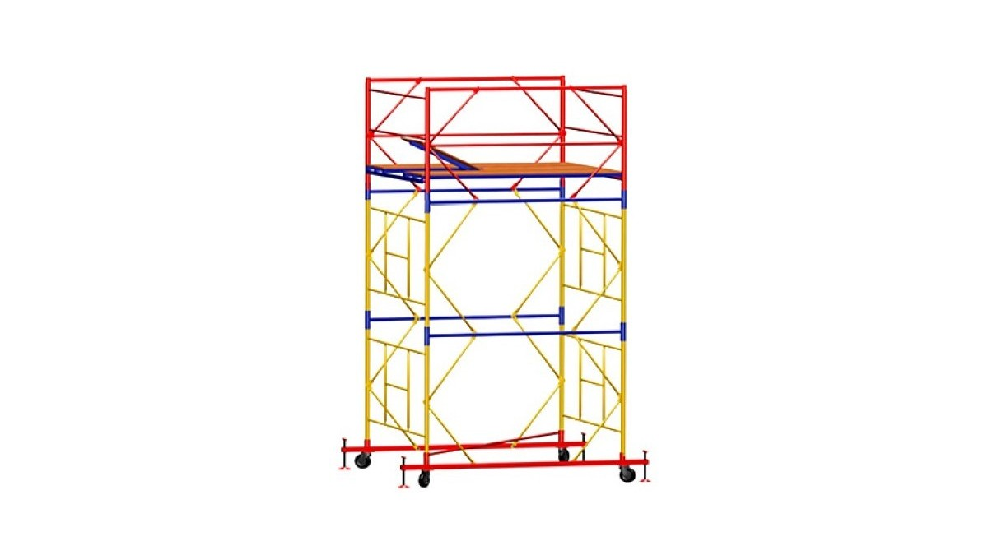

*Рисунок 20*

Максимальная высота вышки 18,4 м.

Максимальная высота рабочей площадки 17,1 м.

Высота промежуточной секции 1,2 м.

Размеры рабочей площадки 1,2х2,0 м.

Число настилов: с люком-1, без люка-2, узкий-1.

Нормативная поверхностная нагрузка 250 кг.

Вес базового блока 85 кг.

Вес промежуточной секции 21 кг.

**Технические характеристики экскаватора-погрузчика JCB 3CX**



*Рисунок 21*

*Таблица 15*

|  |  |
| --- | --- |
| arrc2 ***Основные характеристики*** | |
| Полное название | Экскаватор-погрузчик JCB 3CX |
| Грузоподъемность, кг | 3300/ |
| Общий вес, кг | 7370 |
| arrc2 ***Двигатель*** | |
| Модель двигателя | 1004-40T (1004-42) |
| Тип двигателя | дизельный |
| Число и расположение цилиндров | 4 |
| Мощность двигателя, кВт (л.с.) | 59 (79) |
| Производитель двигателя (марка) | Perkins |
| arrc2 ***Коробка передач*** | |
| Тип коробки передач | механическая |
| arrc2 ***Топливная система*** | |
| Максимальная скорость, км/ч | 35 |
| arrc2 ***Размеры*** | |
| Дорожный просвет, мм | 370 |
| Колесная (гусеничная) база, мм | 2170 |
| Габаритные размеры, мм | 5620x2360x3610 |
| Максимальная высота точки подвеса ковша, мм | 3450 |
| arrc2 ***Заправочные емкости*** | |
| Топливный бак, л | 160 |
| Система охлаждения, л | 23 |
| Гидравлическая система, л. | 132 |
| arrc2 ***Эксплуатационные характеристики*** | |
| Глубина копания, мм | 70-100/4240 |
| Высота выгрузки, мм | 2420 |
| arrc2 ***Колеса*** | |
| Шины | 10,5x18x10 / 18,4/15x26x12 |
| arrc2 ***Ходовые характеристики*** | |
| Вид управления | cидя |
| arrc2 ***Навесное оборудование*** | |
| Вид рабочего органа | Ковш(передн./задн.) |
| Вместимость ковша, куб.м. | 1-1,3 / 0,48 |
| Ширина режущей кромки ковша, мм | 2230/610 |
| Ширина х длина вил/захвата, мм | х1200 |
| arrc2 ***Другие характеристики*** | |
| Вид шасси | Колеса |

**Для графиков**

1. Графическая часть

**ЭТОТ ЛИСТ НУЖЕН ТОЛЬКО ДЛЯ ТОГО ЧТОБЫ РАЗДЕЛ И НОМЕР ЛИСТА ОТРАЗИЛСЯ В СОДЕРЖАНИИ.**

**ПОЭТОМУ В ВОРДЕ ОН ОСТАВЛЕН, А ПОСЛЕ ПЕРЕВОДА В PDF ЕГО УДАЛИТЬ**

**ПРОСТИТЕ НАС ЕСЛИ ЭТОТ ЛИСТ ЗАБЫЛИ УДАЛИТЬ**

1. В соответствии: с п. 11.2 СН РК 1.03-00-2022 «Строительное производство. Организация строительства предприятий, зданий и сооружений».
2. В соответствии с п. 5.1.6. СН РК 1.03-05-2011 «Охрана труда и техника безопасности в строительстве».
3. В соответствии с п. 5.1.11 СН РК 1.03-05-2011 «Охрана труда и техника безопасности в строительстве».
4. В соответствии с п. 5.1. ГОСТ 12.1.046-2014 «Система стандартов безопасности труда. Строительство. Нормы освещения строительных площадок».
5. В соответствии с требованиями ГОСТ 12.4.026-2015 «Система стандартов безопасности труда (ССБТ). Цвета сигнальные, знаки безопасности и разметка сигнальная. Назначение и правила применения. Общие технические требования и характеристики. Методы испытаний (с Поправкой)»
6. 4 В соответствии с п. 7.2.4. СП 49.13330.2010 «Безопасность труда в строительстве» Ч.1 «Общие требования».
7. В соответствии с п. 5 Положения о проведении строительного контроля при осуществлении строительства, реконструкции и капитального ремонта, утвержденного постановлением Правительства Российской Федерации от 21.07.2010 № 468.
8. П. 8.4, Приложение Е ГОСТ 24297-2013 «Верификация закупленной продукции. Организация проведения и методы контроля».
9. Приложение А ГОСТ 24297-2013 «Верификация закупленной продукции. Организация проведения и методы контроля»
10. Приложение А ГОСТ 24297-2013 «Верификация закупленной продукции. Организация проведения и методы контроля».
11. В соответствии с п. 44.2. Правил по охране труда при эксплуатации электроустановок